1. Защитная каска — главный барьер безопасности
Строительная площадка и действующее промышленное производство относятся к зонам повышенного профессионального риска. Нахождение в опасной зоне без средств индивидуальной защиты (СИЗ) головы категорически запрещено действующими государственными нормативными требованиями охраны труда и внутренними регламентами безопасности предприятия.
Защитная каска выполняет важнейшую функцию — амортизацию и рассеивание кинетической энергии удара. При контакте с падающим предметом или препятствием жесткий корпус распределяет локальную точечную нагрузку по всей площади сферы, а внутреннее оголовье с пространственной подвеской поглощает до 70–80% энергии удара, предотвращая тяжелые черепно-мозговые травмы, переломы костей свода черепа и летальный исход.
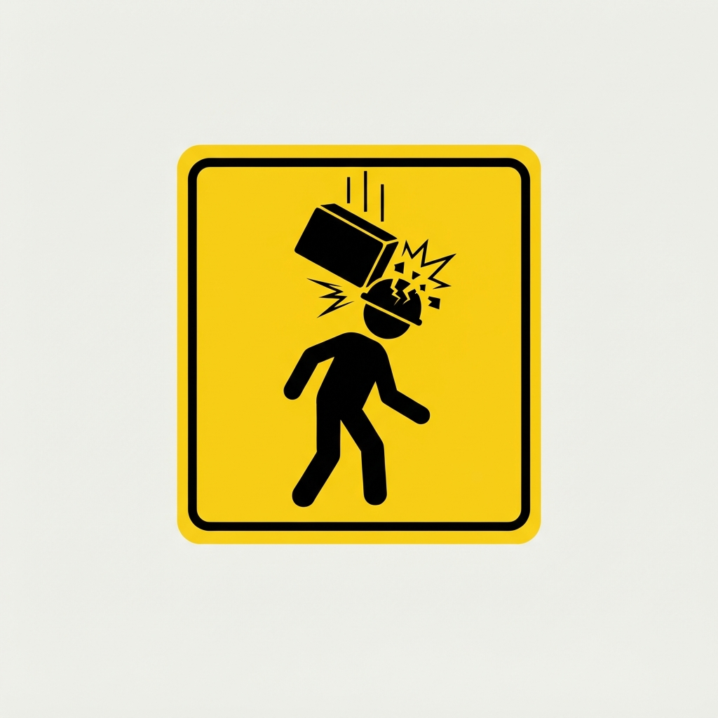
Рис. 1. Опасность падения тяжелых предметов и строительных материалов с высоты
Каждый сотрудник, посетитель или проверяющий обязан надевать и надежно фиксировать каску до момента входа в зону производства работ. Защитное снаряжение должно оставаться на голове на протяжении всего времени пребывания на объекте.

2. Типовые опасности и инциденты на объекте
В условиях активного строительно-монтажного или производственного процесса существует широкий спектр критических факторов, способных привести к травмированию персонала. Основные риски классифицируются следующим образом:
- Падение предметов с высоты — крепежные элементы, инструмент, фрагменты кирпича, арматуры и раствора, случайно выпавшие из рук рабочих или сорвавшиеся с перекрытий;
- Столкновение с подвижными механизмами — перемещение стрел автокранов, контакт с грузом на стропах, навесным оборудованием погрузчиков и экскаваторов;
- Удары о стационарные выступающие конструкции — балки перекрытий, элементы строительных лесов, трубные трассы в стесненных пространствах;
- Воздействие электрического тока — случайное касание головой открытых кабельных линий и электрооборудования под напряжением (при использовании касок с диэлектрической защитой).

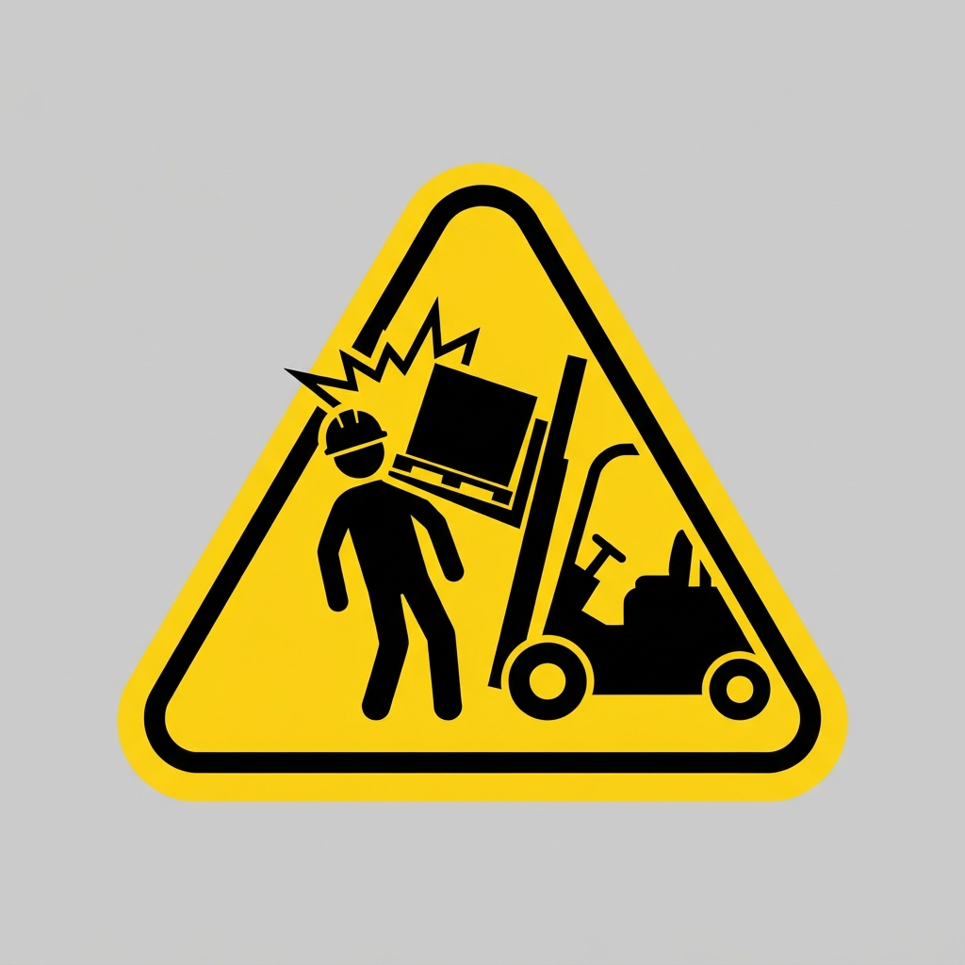
Рис. 2. Риск наезда и травмирования подъемно-транспортной техникой (погрузчиком)
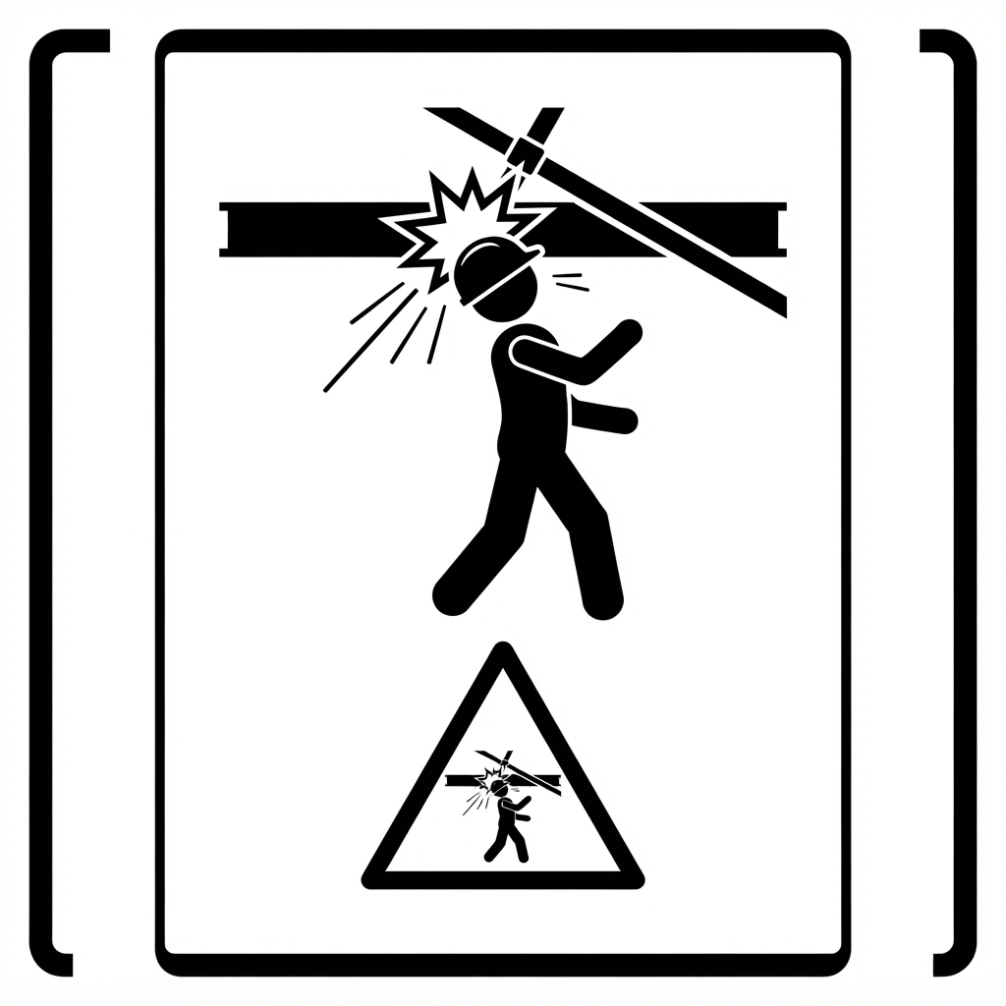
Рис. 3. Опасность удара о выступающие балки, трубопроводы и леса в стесненных зонах
Фактор риска | Возможные последствия без каски | Действие защитной каски
Падение болта М16 с высоты 15 м | Проникающее ранение черепа, мгновенный смертельный исход | Отражение предмета по касательной, локальная вмятина корпуса
Удар о балку перекрытия в темноте | Ушиб головного мозга, рассечение мягких тканей, потеря сознания | Поглощение энергии деформацией оголовья, отсутствие травмы
Касание габарита стрелы погрузчика | Тяжелая закрытая черепно-мозговая травма, инвалидизация | Снижение динамической нагрузки, отталкивание корпуса

3. Правила ношения, регулировки и ухода за каской
Эффективность защиты напрямую зависит от правильности подгонки СИЗ под индивидуальные анатомические параметры работника. Наличие незастегнутой или болтающейся на голове каски практически полностью нивелирует ее защитные свойства.
1. Регулировка обхвата оголовья — храповый или ленточный механизм должен плотно облегать голову, не вызывая сдавливания и не допуская соскальзывания при наклонах;
2. Обязательное использование подбородочного ремня — ремень фиксируется под подбородком с натяжением, исключающим срыв каски при падении или резком ветре;
3. Контроль амортизационного зазора — расстояние между внутренней оснасткой и сводом корпуса должно составлять строго 2,5–4,0 см;
4. Отказ от посторонних предметов — строго запрещено надевать под каску объемные шапки, бейсболки или складывать внутрь корпуса мелкие предметы.

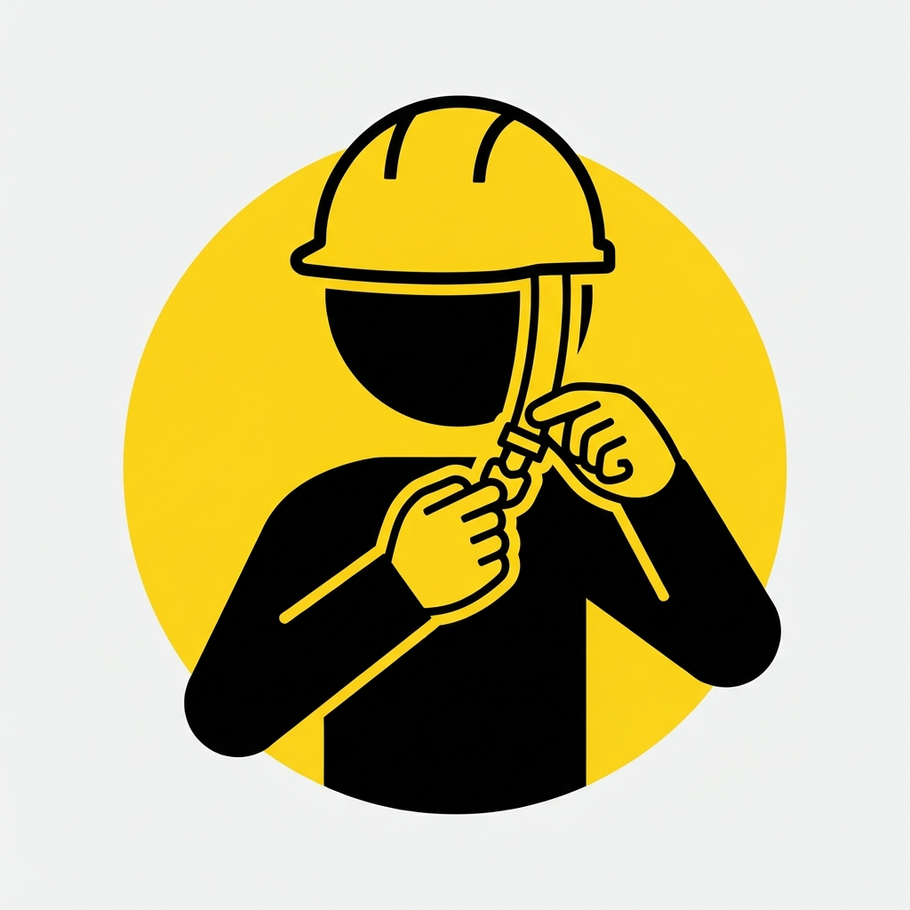
Рис. 4. Корректная посадка каски и фиксация подбородочного ремня
Категорически запрещается наносить на корпус каски самодельные надписи краской на растворителях, сверлить отверстия для вентиляции или наклеивать стикеры, скрывающие микротрещины и следы усталости пластика.

4. Памятка сотруднику: что делать при повреждении СИЗ
Корпус защитной каски рассчитан на однократное поглощение предельной ударной нагрузки. Даже если после сильного удара или падения предмета на корпусе не видно сквозного пролома, во внутренней структуре полимера возникают необратимые микроповреждения, разрушающие защитные свойства изделия.
1. Немедленно прекратить работы в опасной зоне, если каска подверглась удару или обнаружены дефекты;
2. Оповестить руководителя работ (мастера смены, прораба, инженера по охране труда) о случившемся инциденте;
3. Сдать поврежденную каску на утилизацию — повторное применение или передача такого СИЗ другим лицам запрещены;
4. Получить новый комплект СИЗ со склада и выполнить его полную регулировку перед возвращением к выполнению трудовых обязанностей.

Помните: соблюдение правил ношения каски — это не формальность, а главное условие сохранения вашего здоровья и жизни на производстве!

